恒大地产 “佘”美旅居，“华“彩绽放 新楼开盘直播营销
广 告 主：恒大
所属行业：地产
执行时间：2020.05.22
参选类别：直播营销类
营销背景
基于恒大直播卖房模式在全集团的落地，恒大丁字湾世纪文化城希望通过直播活动，来提升影响力和带动潜在用户的认筹。
营销目标
通过直播活动，提升恒大丁字湾世纪文化城的影响力，并达成购房券下单数5000+的业绩目标。
策略及创意
在恒大淘宝直播首秀和520抖音直播活动之后，恒大建立起一套内部直播体系，即，以抖音为核心直播阵地，以“明星+主播”模型，并结合上下分屏、走播录播的形式，让楼盘信息的展示更加身临其境。
沿用这套直播体系，此次直播以“恒大丁字湾世纪文化城”抖音账号为主题进行主播，并选定“名嘴华少+知名港星佘诗曼”（佘诗曼为当期热播剧《鬓边不是海棠红》女主）的全新组合，并结合华少的个人特色，将直播内容打造得更综艺化，提升内容的观赏性。
创意亮点
1、场景剧及访谈场景缔造新看点
此次直播，采取了佘诗曼剧情走播的方式，切回直播现场的设定，以剧情带动直播的设定让直播呈现一种更有代入感的情节。
本场直播采用全程坐播，以访谈形式带动全程，在名嘴+知名港星的组合下，让现场有看点+有话题+有互动，不再是纯粹的推销和硬邦邦的置业顾问话术。
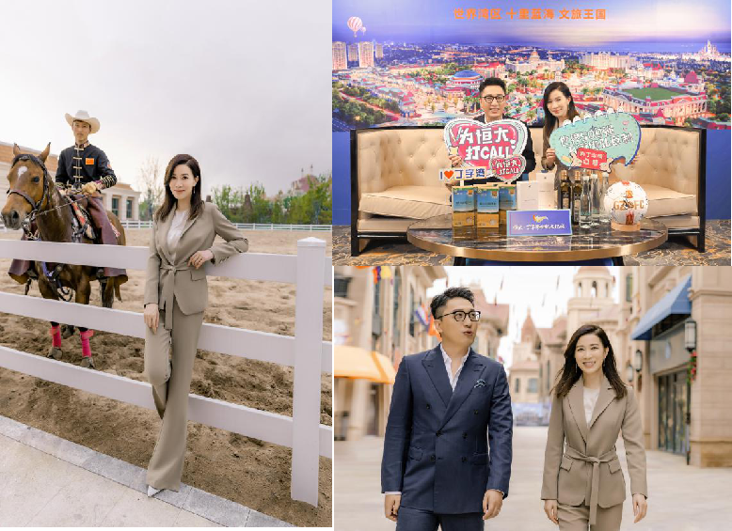
2、名嘴+港星化身好房推销+投资推荐官，让直播背书具有信任度
名嘴华少将《中国好声音》的快嘴及综艺感全面代入本场直播，同时佘诗曼作为港星经典的代表，在港普+快嘴的组合下现场笑点频发引发有话题度的化学反应；此外在现场华少以父亲角色重点推荐丁字湾世纪文化城的儿童板块，佘诗曼更在直播中提出了丁字湾世纪文化城的投资要求，并一定要给自己的朋友做推荐的话术，让此次建立在非销售的直播内容上，为营销和认筹带来更有说服力的背书。
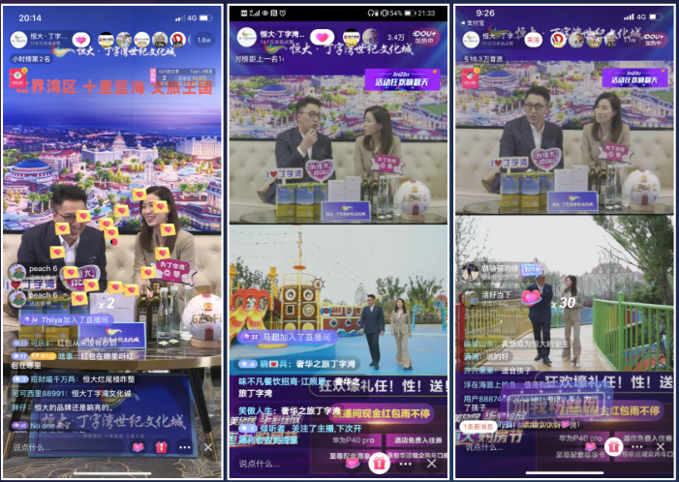
3、全景展示，云端漫游丁字湾世纪文化城
根据此次直播及丁字湾世纪文化城的文旅项目定位，拍摄团队提前四天全程入驻，全面勘景及录制，从简单的直播服务升级为整合内容服务提供，提供了恒大全案式的整合服务。 并为项目提供了航拍、游机、第一视角等全方位的视频拍摄及剪辑（直播结束2小时内出片），以一场直播的合作，提供超值超量的项目TVC及景观大片的呈现。相关大片在本次直播中，根据环节展示让佘诗曼和华少如同导游般带所有直播间粉丝云游项目，并从第一视角感受到项目的马术、儿童乐园、园林景观、大盘全景的展示。让此次直播成了一次全景看盘的预演和看点。
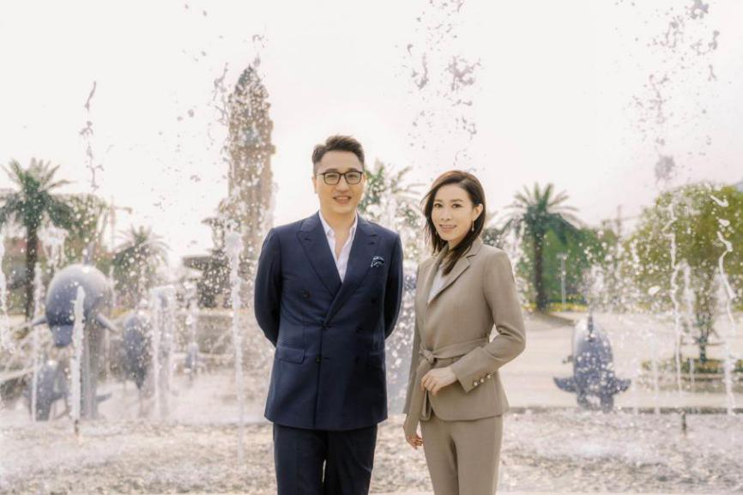
4、场内外互动，福利不停
本次直播中创造了更为轻松的氛围及互动环节，由场控引导主持人与场外恒大高层争取福利及内容调整的互动，同时将将抽奖的主控权交给佘诗曼和华少呈现更有参与感和话题的呈现，同时打破脚本的限制增设福利环节，让场内及直播间的互动更为热烈，让直播回归到直播本身，轻松及直观。让直播成为营销真正的效应——直观、代入、冲动。
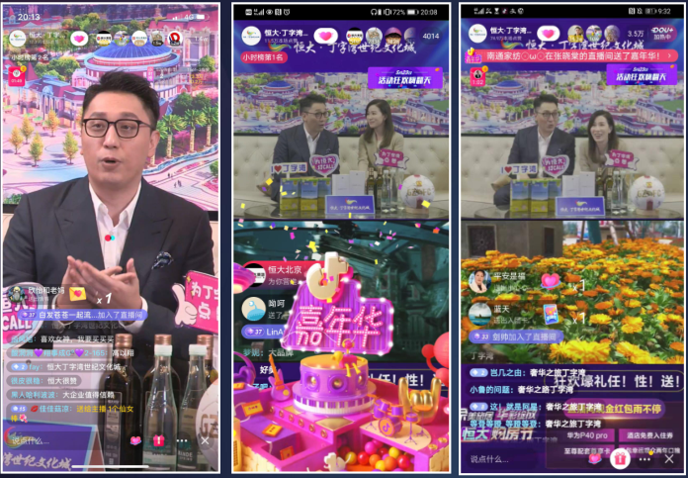
营销效果与市场反馈
抖音音浪193万+，点赞数超89万+，在线观看人数超136万+；
小时榜：20:00-22:00 开播10分钟内直冲榜一，后持续霸占榜二；
超过5000人通过抖音直播预约新盘。

